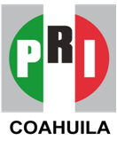
COMITÉ DIRECTIVO ESTATAL DEL PARTIDO REVOLUCIONARIO EN COAHUILA.

A la fecha el Comité Directivo Estatal del Partido Revolucionario Institucional en Coahuila no cuenta con información reservada.

Fecha de actualización: | Julio 2017
Unidad encargada de la información: | Unidad de Transparencia

